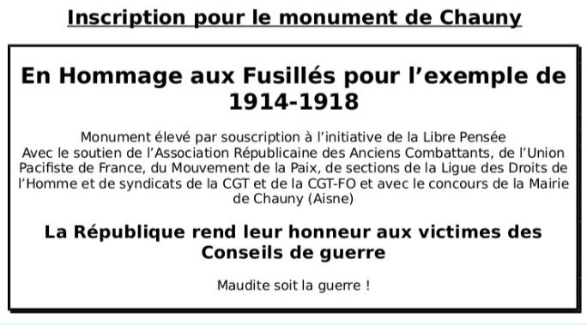
Pour l’érection du monument des Fusillés, versez à l’A.E.M.H.F.E. (Association pour l’Érection d’un Monument en Hommage aux Fusillés pour l’Exemple)
Bon de souscription pour l’érection d’un monument en hommage aux fusillés pour l’exemple
Je verse : …………
(délivrance d’un reçu permettant une déduction fiscale de 66 %, pour toute personne qui en fait la demande)
Nom :……………………………………..……………… Prénom :………………….………………………………..……
Adresse :…………………………………………………………………………………….……………………………………………………………………………………………………………………………………
Courriel : ………………………………………………………………………………………………………
Chèque à l’ordre de : « A.E.M.H.F.E. » (Association pour l’érection d’un monument en hommage aux Fusillés pour l’exemple)
A envoyer à : Aurigny - AEMHFE - 49 rue Quentin Barré 02100 Saint-Quentin

